Сазанов Виктор Петрович
Родовые корни Сазоновых глубоко вросли в Вязовскую землю. Раньше жили большими семьями. В такой же многодетной, многоголосой семье родился и Виктор, 19 июня 1925 г. в с.Вязовка Татищевского района Саратовской области. Был первенцем в семье. Отец работал кассиром в Гос. банке, а мать была домохозяйкой. Кроме Виктора у них было еще двое детей. Семейный уклад того времени, надолго остался в памяти Виктора. Беспрекословное уважение к старшим, помощь слабым, и нелегкий труд, к которому приручали с раннего детства. Рос Виктор Петрович озорным, неусидчивым и конечно за это часто ему доставалось от родителей. Погулять очень хотелось, но отец молча, без разговоров, усаживал юного Виктора учиться мастерству вязания корзин.
30 - 40-е годы ознаменовались высоким патриотическим сознанием, верностью Отечеству и готовности защищать свою Родину. Не было такого парня в деревне, который бы не стремился попасть в армию и от стыда не знали, куда им деться, если по какой-либо причине им отказывали. Виктор Петрович не был исключением. С детства мечтал стать летчиком. Уже в 15 лет он познал азы военной службы. Сначала учеба в спецшколе ВВС, потом авиационно-техническое училище в Вольске.
Шла война. На дворе 1943 год – время коренного перелома. После победы советских войск под Сталинградом, сержант Сазанов и его товарищи по училищу были направлены на фронт. Их путь лежал через разрушенный до основания город. Пережив налеты авиации противника, молодые курсанты добирались до места дислокации. Несколько месяцев они на аэродроме обслуживали технику в качестве авиационных механиков. Однако, его мечта стать летчиком так и не сбылась. Перед самым окончанием училища Виктор Петрович получает серьезную травму. Когда демобилизовали дали вторую группу инвалидности. Как же жить дальше?
Было принято решение вернуться в родное село. Виктор Петрович решил, чтобы поправить здоровье, нужно всерьез заняться спортом. Обманув приемную комиссию, Сазанов сначала становится студентом физкультурного техникума, затем института г. Саратов. Но самосовершенствование на этом не закончилось, в школьные годы у Виктора Петровича было еще одно увлечение-история. Он очень любил эти уроки и всегда интересовался прошлым своей Родины.
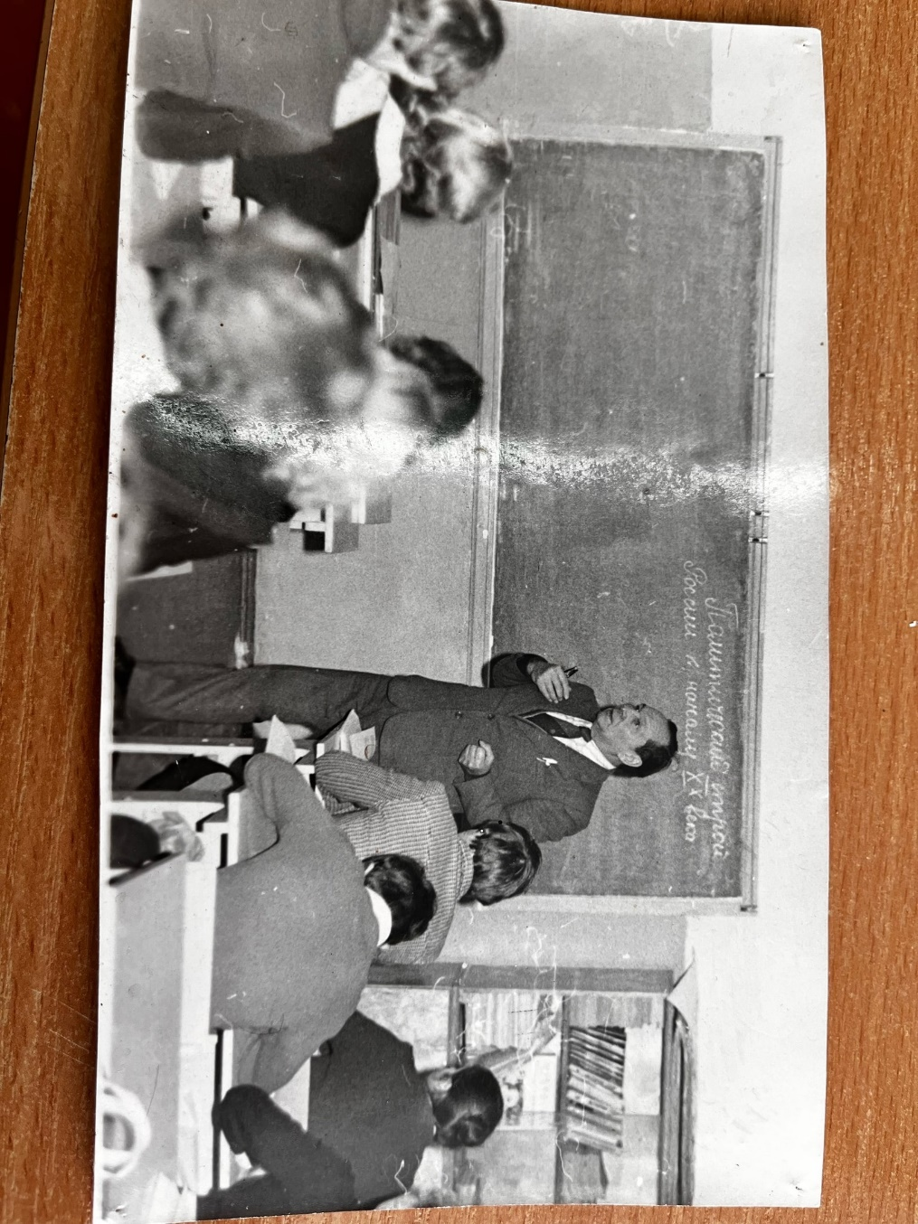
Поэтому так получилось, что Виктор Петрович очень много лет преподавал историю в Вязовской средней школой.
С 1951 по 1961 год Виктор Петровчи трудился учителем физической культуры. Виктор Петрович вырастил не одно поколение спортсменов-лыжников. Он с детства увлекался спортом, имел разряды по лыжам, боксу, хоккею, гимнастике, шахматам. Виктору Петровичу удалось привить интерес к спорту и своим ученикам. С 1955 по 1972 гг. Вязовская школа была бессменным чемпионом Саратовской области по лыжам. В своё время сборная команда Саратовской области полностью состояла из вязовских лыжников – учеников Виктора Петровича, среди которых есть чемпионы области, первенства России. (Решетникова Татьяна, В. Ф. Симонов) Виктор Петрович сам об этом говорил так: «Двадцать лет бессменных побед по лыжам одерживал Татищевский район. И ушёл – никому не проиграл! Однажды приехал на соревнования с командой в Базарный Карабулак, а спортсмены говорят: «Приехал Сазанов – отдайте ему первое место».
Прошли годы, был накоплен немалый опыт как учительский , так и руководящий -директора. Возглавить педагогический коллектив было трудным и непростым решением в жизни Виктора Петровича. С 1970 по 1989 год был директором школы с.Вязовка. Став директором школы, понял, что многое зависит от руководителя , всегда
стремился к более тесному сплочению коллектива, взаимопониманию.
Как рассказывают вязовские педагоги, Виктора Петровича всегда отличали характерные черты: добросовестность, тщательность, скрупулезность в работе. В организации любого мероприятия он все продумывал до мелочей, до каждой запятой... Был непререкаемым авторитетом для учителей и учащихся. Все новшества в педагогике происходившие в то время, обязательно внедрялись в школьную программу. Весь коллектив всегда прислушивался к нему. И даже, когда он был на заслуженном отдыхе, учителя обращались к нему за советом. А вообще, что импонирует в Викторе Петровиче и его супруге Лилии Викторовне Волковой, тоже прекрасном человеке и учителе, так это сила воли.

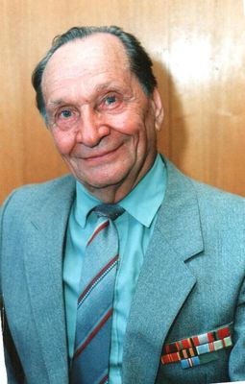
Так успешно сочетал в себе Виктор Петрович качества организатора, администратора и педагога.
«Учитель с большой буквы» - так называют Виктора Петровича его бывшие ученики, коллеги, все кому доводилось с ним работать и общаться.

Комаров Михаил Евдокимович
Комаров Михаил Евдокимович, родился 14 ноября 1926 года в с. Полчаниновка Татищевского района, Саратовской области в семье крестьянина. Отец – Евдоким Николаевич с 1905г., мать – Ольга Тимофеевна с 1906 г. рождения, русские, до октябрьской революции и после занимались земледелием, а с 1930 года являлись членами колхоза «Мировая революция».
В 1941 г. отец был мобилизован в армию, и в том же году погиб в боях за Родину под Смоленском.
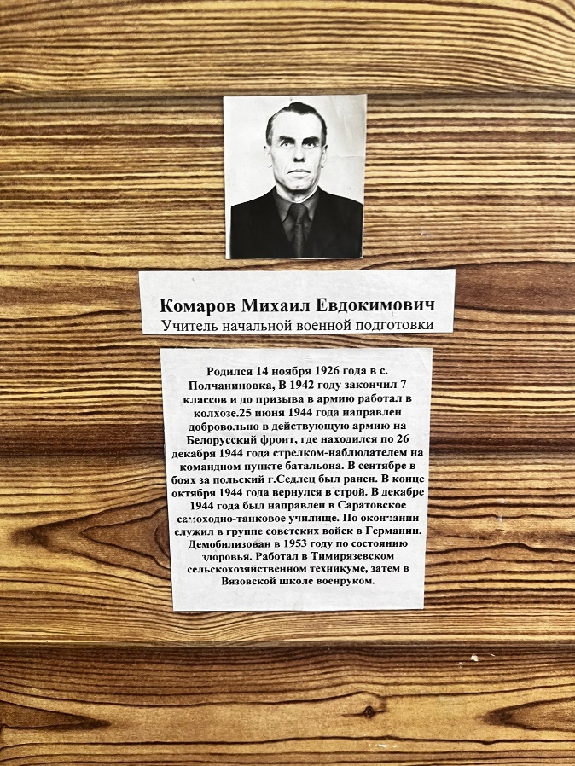
В 1941 – 1942 годах Михаил Евдокимович окончил семь классов Ивановской неполной средней школы, Татищевского района, и до призыва в Советскую армию работал в колхозе трактористом по месту жительства родителей. 5 мая 1944 года Татищевским РВК Саратовской области призван в Советскую армию и направлен в западный 378 стрелковый полк, находившийся, в Татищево, а 25 июня 1944 года направлен добровольно в действующую 5 ударную армию 1–го Белорусского фронта, где в составе 267 гвардейского Стрелкового полка, гвардейской Белгородского – Харьковской краснознамённой дивизии находился по 26 декабря 1944 года стрелком-наблюдателем на командном пункте батальона.
В сентябре в боях за Польский город Седлецк был ранен и 1,5 месяца находился на излечении в полевом госпитале.
В конце октября 1944 года по возвращению в воинскую часть 5-ой ударной армии, перед боем за местечко Прага под Варшавой вступил в комсомол.
26.12.1944 года командованием дивизии направлен в Саратовскую танкосамоходное военное училище, которое окончил по второму в сентябре 1948 года с присвоением звания лейтенант, приказом командующего БТ и МВ Советской армии направлен для прохождения службы в группу советских войск Германии на должность командира взвода Самоходно-артиллерийских установок (САУ-122).
В мае 1950 года приказом Министерства обороны СССР переведен в Белорусский военный округ на должность командира отдельного танкоремонтного взвода 969-ой военной базы хранения танков и САУ, где находился до 1954 года в звании старшего лейтенанта.
В июле 1951 года вступил кандидаты в члены КПСС, а с ноября 1952 года стал коммунистом.
В 1953 году осенью по состоянию здоровья, которое стало ухудшаться вследствие ранения, уволен в запас.
После увольнения из Вооруженных Сил с 1954 года по 1955 год работал военруком и преподавателем практики по моторам двигателей в Тимирязевском с/х. техникуме и одновременно заочно окончил его, получив специальность младшего агронома.
В 1956 году приказом ОБЛОНО назначен на должность военрука и учителя основ с/хозяйственного производства в Вязовскую среднюю школу и проработав в ней 32 года, в 1989 году ушёл на заслуженный отдых. За время работы в Вязовской средней школе Комаров М. Е. показал себя дисциплинированным, добросовестным учителем. В учебный процесс стремился внедрять все передовое в обучении и воспитании подрастающего поколения. Под его руководством Вязовская школа по военно-патритическому воспитанию и подготовке молодежи к службе в армии всегда занимала первые места.
Комаров М. Е., работая учителем основ сельскохозяйственного производства, много внимания уделял трудовому воспитанию школьников в ученической производственной бригаде.
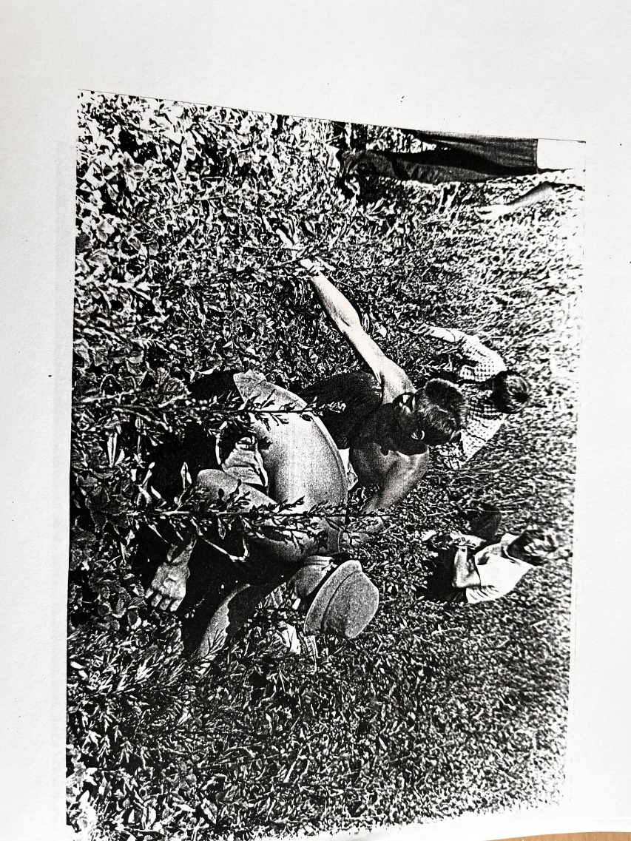
Федорова Ольга Николаевна, его ученица, тоже входила в эту бригаду. На пришкольном участке выращивались различные виды растений. Работали дети на этом участке все лето, никто не жаловался. Ольга Николаевна вспоминает это время, как самое счастливое. Нашу школьную бригаду под руководством Михаила Евдокимовича приглашали выставку в Москву на ВДНХ. И сама Ольга Николаевна лично участвовала в этой выставке, имеет медаль и удостоверение за нее. Ученическая бригада завоевывала дипломы на выставках достижений народного хозяйства.
На деньги, которые за лето заработала школьная бригада, покупали путевки и под руководством Комарова отправлялись в путешествие. Расчеты он все вел самостоятельно. Он очень любил работу с бумажками и цифрами. «У Михаила Евдокимовича ни один рубль не останется без счета» – вспоминает Ольга Николаевна.
Также в школе он преподавал предмет начальная военная подготовка. Ольга Николаевна, вспоминает, что пятерок не было ни у кого. Казалось бы, вроде все выучили. Михаил Евдокимович говорил: «На оценку пять я сам не знаю». Насколько он требовательным был учителем.
За успехи в народном хозяйстве СССР, постановлением главного комитета выставки достижений награжден 25 мая 1963 года бронзовой медалью ВДНХ и премией в 70 рублей.
Михаил Евдокимович имеет правительственные награды: ордена «Отечественная война», «Красная звезда»; Медали – «За отвагу», за победу над Германией; за освобождение Варшавы; 30-лет Советской армии и фронта; 20 лет Победы над Германией; (Знак к 25-летию Победы в Великой Отечественной войне; «30-40-50 лет победы в В.О. войне 1941-1945гг», «40-50-60-70 лет Вооруженных Сил СССР», «Медаль Жукова», «Ветеран труда» (всего 15 медалей).
Жена – Комарова Нина Павловна, урожёнка г. Ржев, Калининской обл., (ныне Тверская губерния) с 1932 года рождения, в годы войны испытала немецкую оккупацию и ужасы концлагеря в детском возрасте, находившего в 1943-1944 годах на территории г. Слуцк Минской области.
Мясников Николай Александрович
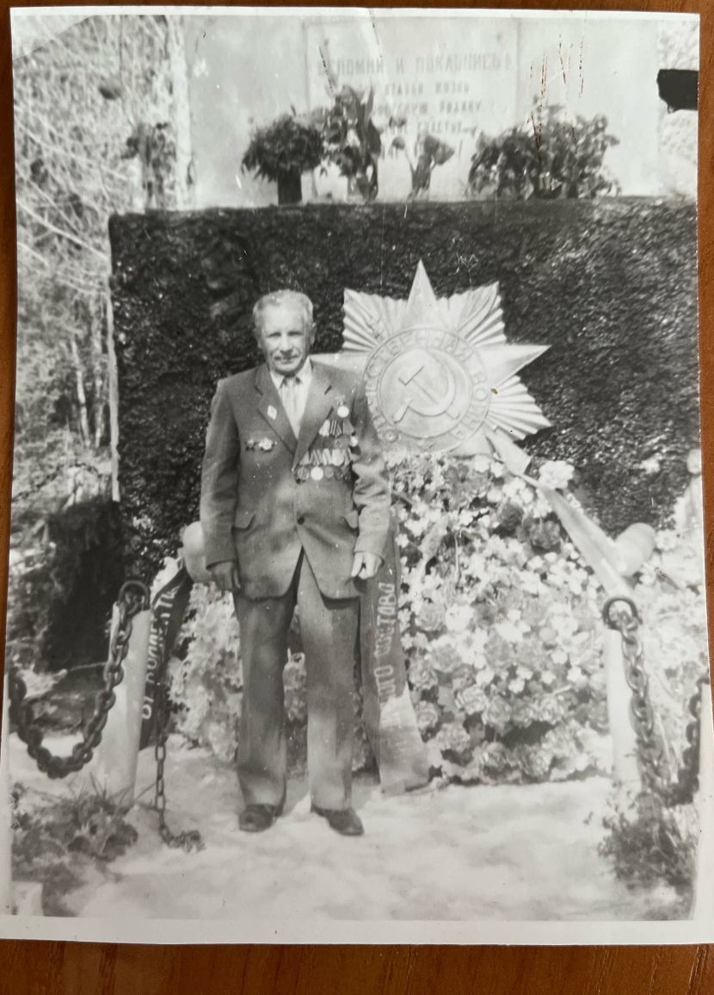
Родился 7 ноября 1917 года в с. Вязовка Саратовской области. Родной брат Евгения Александровича Мясникова, героя Советского Союза, в честь которого названа наша школа. В 1938 году окончил Вязовскую школу с отличием. Поступил в Московскую Академико - математический институт им.Менделеева. Проучился 3 года. Учебу прервала Великая Отечественная война. С первых дней войны он добровольцем пошел на передовую. В институте была военная кафедра, и Николаю Александровичу сразу было присвоено звание лейтенанта. Служил в артиллерии помощником начальника штаба. Николай Александрович прошел от Москвы до Сталинграда. Участвовал в боях за Украину, Белоруссию, в Польше за Варшаву. Закончил войну в Берлине в звании майора.
Большое событие в жизни Николая Александровича – это участие в Сталинградской битве. Сначала наши войска находились в кольце немцев. Затем за 3 дня с 19 ноября 1942 года советские войска прорвали кольцо и образовали новое кольцо, соединившись с Южным Фронтом. Николай Александрович видел, как в 40 км от города был разбит генерал Манштейн.
Под Сталинградом прямой наводкой разбили танк «Тигр». За это Мясников получил свой первый орден.
До 1948 года находился Николай Александрович в армии в Польше. Затем вернулся в родное село Вязовку. Поступил в Саратовский педагогический институт физико-математический факультет. Успешно окончил его.
Стал работать учителем математики в Вязовской школе. Очень умный и грамотный человек. Был самым сильным математиком в районе.

